,,

**Introduction à l’IA-Partie 2**

Feuillet d’activités pour les élèves



Club de robotique

**CÉGEP DE JONQUIÈRE**

## Circuit et application

### Matériel (par équipe) :

* + 1 Carte Arduino + Fil pour brancher dans l’ordinateur
  + 3 DEL de couleur (bleu, rouge et vert)
  + 3 résisteurs 220 Ω
  + 1 platine d’essai
  + Quelques fils

### Réalisation du circuit

Les cartes Arduino ou compatibles avec Arduino sont des cartes sur lesquelles on retrouve un microcontrôleur permettant de programmer les actions des différentes composantes branchées aux entrées et sorties de la carte. Il est ainsi possible de réaliser un programme permettant d’allumer une ampoule (signal de sortie) lorsque la température (signal d’entrée) dépasse une certaine valeur.

Voici les différentes parties de base d’une carte de type Arduino UNO®. Il y a d’autres fonctionnalités qui seront vues plus tard au besoin.

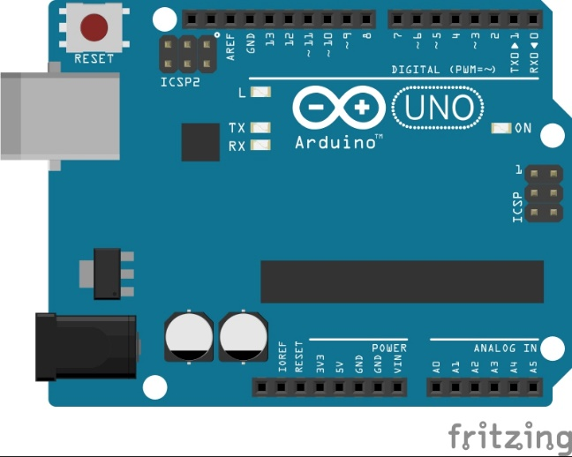

Broches entrée/sortie digitales

Broches entrée analogiques

Broches d’alimentation

Bouton de réinitialisation (« reset »)

Branchement vers l’ordinateur

Branchement d’alimentation extérieure

DEL indiquant la mise sous tension de la carte

Les broches identifiées « GND » servent de mise à la terre pour le retour du courant. Elles jouent toutes le même rôle et peuvent être interchangées sans problème. Pour l’instant, l’alimentation électrique sera fournie par le branchement vers l’ordinateur.

Quelques trucs pour les circuits :

* La couleur des fils n’a pas d’importance pour la fonctionnalité du circuit, mais il est plus facile de comprendre le circuit si on utilise des couleurs appropriées : Noir pour les fils qui partent vers la borne GND et des fils de couleurs différentes pour les autres branchements.
* Les DEL ont une patte plus longue et une patte plus courte. La patte la plus longue doit être branchée vers la broche 8, 9 ou 10 selon le cas. La patte la plus courte doit se brancher vers la broche GND de la carte Arduino.

À l’aide du matériel mis à votre disposition, réalisez le circuit suivant :

Figure 1: L’image de ce circuit a été réalisée avec TinkerCad (tinkercad.com)

## Test du circuit

1. Brancher la carte Arduino UNO dans l’ordinateur avec le fil approprié. La DEL (verte) d’alimentation de la carte devrait être allumée.
2. Ouvrir la page web suivante donnée par votre enseignant(e) pour ouvrir Blockly :

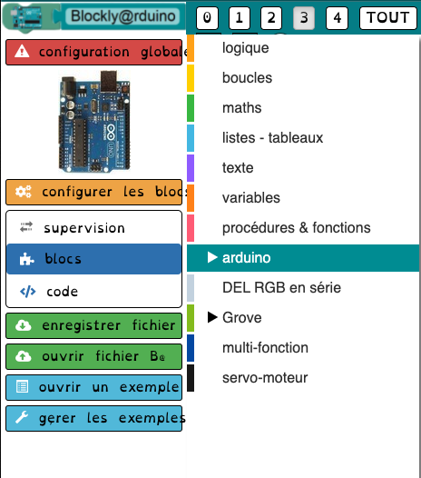

1. En utilisant les blocs situés dans la section Arduino :

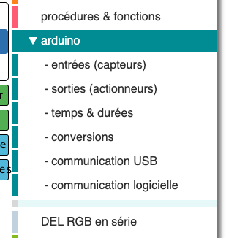

Entre autres dans les sections *Arduino*, *Sorties (actionneurs)* et *Temps et durées*, reproduire le code suivant :

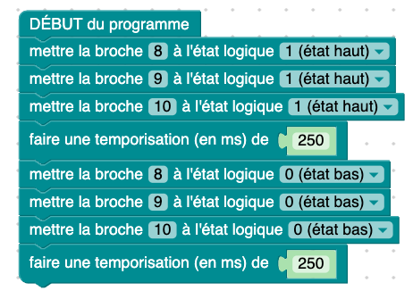

1. Dans le coin en haut à droite, cliquer sur le bouton en forme de lunettes :

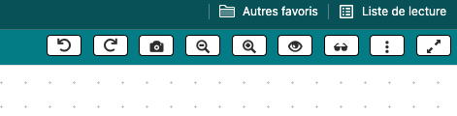

1. La fenêtre qui s’ouvre donnera le code à transférer. Cliquer sur le bouton orange dans le coin à droite pour copier le code dans le presse-papier.

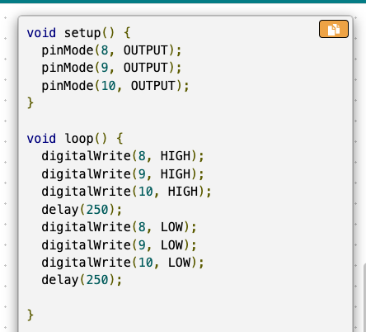

1. Ouvrir l’application Arduino IDE :



1. Copier le code en utilisant « CTRL+V » ou en cliquant sur *Édition*  et ensuite choisir « Coller ».
2. Dans l’onglet Outils dans le menu du haut, sélectionner « Port : » et choisir le port de la carte Arduino dans la liste. Sous Windows, le nom du port devrait être sous le format « COM1 », « COM2 »,…

La carte Arduino doit être branchée dans l’ordinateur.

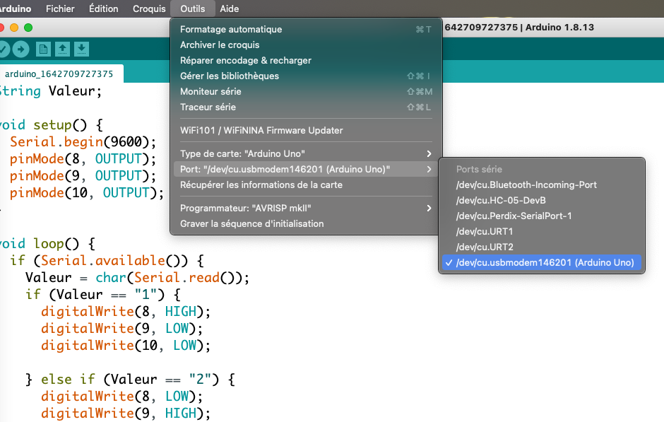

1. Cliquer ensuite sur le bouton *Téléverser* et observer le résultat !

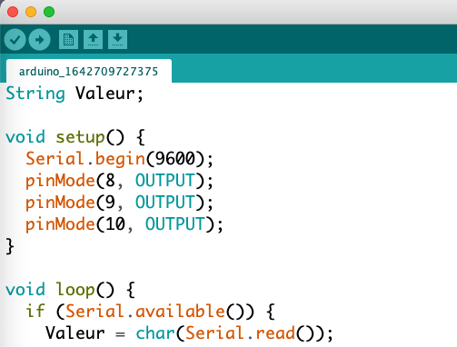

1. Si une des DEL, ou les trois, ne s’allume pas, on doit procéder aux vérifications suivantes :
   1. Vérifier les connexions des fils pour utiliser les bonnes rangées ou colonnes sur la platine d’essai.
   2. Inverser le sens de branchement de la DEL qui ne s’allume pas
   3. Remplacer la DEL qui ne s’allume pas.

## Programmation de la carte Arduino pour l’utiliser avec l’App-IA

1. Retourner sur la page web de Blockly Arduino comme à l’étape précédente.
2. Il faut d’abord ajouter une variable. Dans la section « Variables » cliquer sur « Créer une variable » :

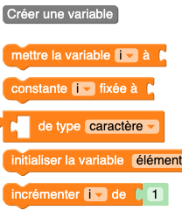

1. Dans la fenêtre qui s’ouvre, lui donner le nom de « Valeur »  et cliquer sur *Valider*:

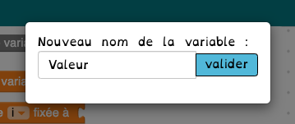

1. Il faut aussi préparer une structure de contrôle « Si…Sinon si ». Pour cela, dans la section « Logique », cliquer sur un bloc « Si ». Cliquer ensuite sur l’engrenage dans le carré violet :

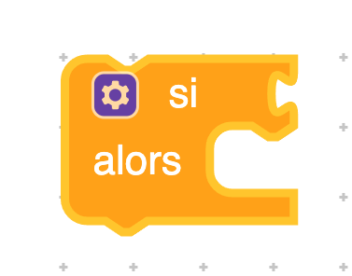

1. Prendre ensuite un bloc « sinon si » dans les blocs présents dans la bulle et le coller sous le bloc « si » :

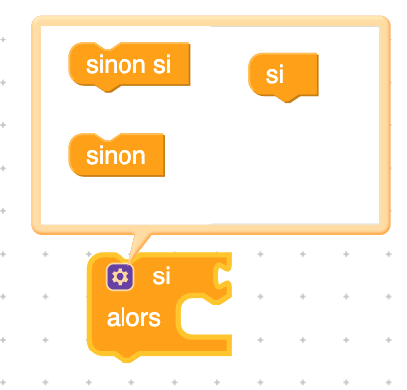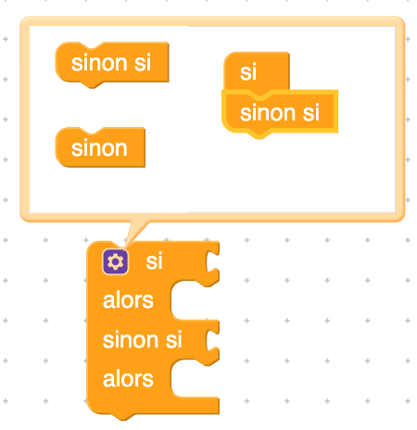

Cliquer ensuite sur l’engrenage pour faire disparaître la bulle.

1. Reproduire maintenant le code suivant :

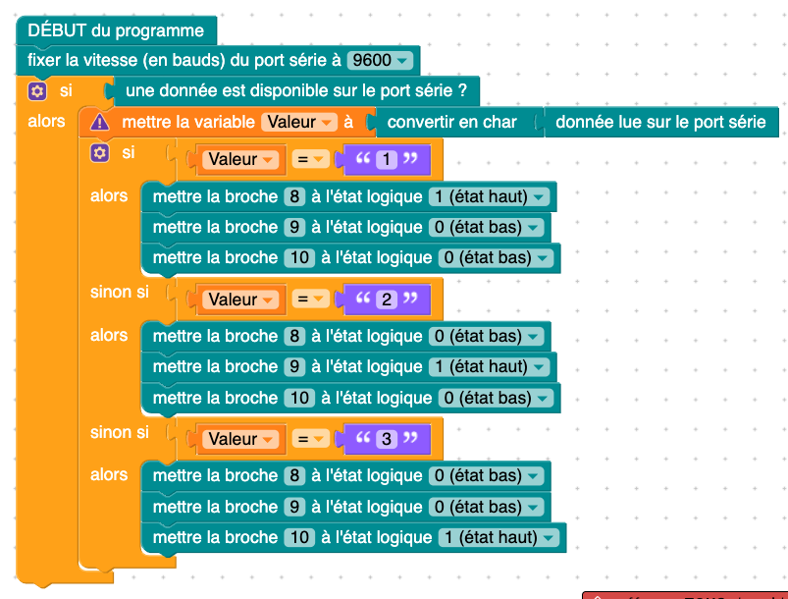

Indice : Les blocs ont la même couleur que la section d’où ils proviennent !

## Tout mettre ensemble

En utilisant les instructions du *Manuel d’instructions pour l’App-IA*, préparer l’application pour l’utiliser avec votre modèle et votre circuit !